新北区中学生物教学优秀教师培育室
个人三年发展规划

（2020.9~2023.8）

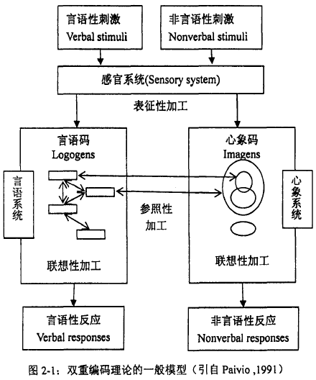

姓名： 张 婷
职称： 中学一级

新北区中学生物教学优秀教师培育室
二○二○年九月制
一、现有基本情况
姓 名 |  | 张婷 |  | 性 别 | 女 | 出生年月 | 1985.11
政治面貌 |  | 群众 |  | 最后学历 | 本科 | 工作年月 | 2007.8
现职务 |  |  |  | 何时获何专技职称 | 2013.9 | 何时获何专业称号 | 2019.1
近三年获区级以上  荣誉 | 何年度考核优秀或合格嘉奖
近三年获区级以上  荣誉 | 何年获何综合荣誉或专业荣誉  （优秀教育工作者、减负增效教师等） |  |  |  | 2019.1评为区骨干教师
近三年获区级以上  荣誉 | 何年获何条线荣誉  （优秀班主任、优秀党员等）
从教以来区级以上研课讲座与基本功 | 公开课 |  | 区级公开课3节(2009：生物进化的原因、2015.10：人和动物细胞结构和功能、2015.12：植物的呼吸作用)
从教以来区级以上研课讲座与基本功 | 讲 座
从教以来区级以上研课讲座与基本功 | 评优课 |  | 2011.12常州市信息化教学能手二等奖  2015.12常州市初中生物优秀课评比二等奖
从教以来区级以上研课讲座与基本功 | 基本功
从教以来课题研究 | 主持
从教以来课题研究 | 核心成员 |  | 参与区级课题《初中生物实验优化策略的研究》 2011-2014年  参与校级课题《基于学生活动经验的初中生物课堂教学实践研究》2015-2018年
近三年文章发表与获奖 | 发表 |  | 《浅谈学生经验在初中生物课堂教学中的应用》2018年发表于《考试周刊》  《初中生物教学提升学生社会责任的策略研究》2019年发表于《教研周刊》
近三年文章发表与获奖 | 获奖

二、个人三年发展总目标
拟评职称 |  | 争取获评时间
缺少平台 | 综合荣誉：区□ 市R 省□ 年度考核优秀R 评优课或基本功□  课题：参与□ 主持R 公开课或讲座（ ）节次 论文发表（ ）篇
个人努力措施
需要得到培育室何种帮助支撑
拟评称号 | 区学科带头人 | 争取获评时间 | 2023年
缺少平台 | 综合荣誉：区R 市R 省□ 年度考核优秀□ 评优课或基本功R  课题：参与□ 主持R 公开课或讲座（2 ）节次 论文发表（1 ）篇
个人努力措施 | 1.理论知识学习系统化，坚持不断学习新理论，突破论文撰写的瓶颈  3.针对自身基本功的薄弱环节（演讲、板画等）多加练习，开优质公开课
需要得到培育室何种帮助支撑 | 1.帮助克服日常学习、教研中的惰性,不断加强理论学习并及时撰写高品质的论文  2.提供更多的校际间交流、培训的机会  3.参加基本功或评优课时能有指导帮助
三、2020.9-2021.8个人发展规划分目标
项目 | 目 标 和 要 求 |  |  | 达成情况
项目 | 理论学习 | 拟订阅杂志  或阅读专著 | 精读两本专业书籍,做好读书笔记，及时记录心得 | 达成
项目 | 教学 | 拟公开课、示范课或专题讲座节次 | 开设两节优质公开课(校级或区级) | 达成
项目 | 教学 | 拟参加教学或基本功评比活动 | 区基本功 | 区二等奖
项目 | 科研 | 拟从事课题研究、名称、级别和内容 | 基于大单元教学的生命观念素养培育的实践研究、区级课题 | 达成
项目 | 科研 | 论文、案例、教学设计等撰写、获奖或发表篇数 | 撰写教学案例或论文，省级刊物发表1篇以上 | 达成
项目 | 荣誉 | 综合或条线类
项目 | 荣誉 | 学科专业类
项目 | 职称评审或专业称号
项目 | 需培育室搭建平台 |  | 课题研究 | 参与区课题
四、2021.9-2022.8个人发展规划分目标
项目 | 目 标 和 要 求 |  |  | 达成情况
项目 | 理论学习 | 拟订阅杂志  或阅读专著 | 精读两本专业书籍,做好读书笔记，及时记录心得 | 达成
项目 | 教学 | 拟公开课、示范课或专题讲座节次 | 开设两节优质公开课(校级或区级) | 达成
项目 | 教学 | 拟参加教学或基本功评比活动
项目 | 科研 | 拟从事课题研究、名称、级别和内容 | 基于大单元教学培育生命观念的“物质与能量观”的实践研究、区级微课题 | 区微课题一等奖
项目 | 科研 | 论文、案例、教学设计等撰写、获奖或发表篇数 | 撰写教学案例或论文，省级刊物发表1篇以上 | 达成
项目 | 荣誉 | 综合或条线类 | 年度考核优秀 | 区生态文明教育先进个人
项目 | 荣誉 | 学科专业类
项目 | 职称评审或专业称号
项目 | 需培育室搭建平台 |  | 课题研究 | 参与区课题

五、2022.9-2023.8个人发展规划分目标
项目 | 目 标 和 要 求 |  |  | 达成情况
项目 | 理论学习 | 拟订阅杂志  或阅读专著 | 精读两本专业书籍,做好读书笔记，及时记录心得 | 达成
项目 | 教学 | 拟公开课、示范课或专题讲座节次 | 开设两节优质公开课(校级或区级) | 达成
项目 | 教学 | 拟参加教学或基本功评比活动 | 区信息化教学比赛 | 区一等奖
项目 | 科研 | 拟从事课题研究、名称、级别和内容 | 基于大单元教学培育生命观念的“物质与能量观”的实践研究
项目 | 科研 | 论文、案例、教学设计等撰写、获奖或发表篇数 | 撰写教学案例或论文，省级刊物发表1篇以上 | 达成
项目 | 荣誉 | 综合或条线类
项目 | 荣誉 | 学科专业类
项目 | 职称评审或专业称号 |  | 评区学科带头人 | 未达成
项目 | 需培育室搭建平台 |  | 课题研究 | 参与市课题

